7. naloga
Kaj če bi se danes, lahko jutri ali pojutrišnjem, lotil POSPRAVLJANJA?
Delo boš lažje opravil, če boš vmes poslušal glasbo, ki jo imaš rad. Tudi zaplešeš lahko ob tem. Starši ti bodo za pomoč hvaležni, ti boš pa ob spoznanju, kaj vse zmoreš in znaš, tudi zelo zadovoljen.
Tukaj je nekaj predlogov:
- Pospravi svoje igrače, svoj kotiček s šolskimi potrebščinami.

- Namesto staršev odnesi smeti v zabojnik ali pomagaj staršem pri tem opravilu. Ne pozabi na ločevanje odpadkov.
- Postelji svojo posteljo.

- Lahko pometeš ali posesaš sobo, hodnik ali katero drugo površino.
- Brisanje prahu prav tako ni zahtevno delo.

- Pospravi mizo po jedi in jo obriši.

- Očisti čevlje, če so blatni.

- Pospravi copate in drugo obutev.

9. Pomagaj obešati mokro perilo in ga posušenega zlagati.
10. Naredi še kaj drugega, kar zmoreš sam ali ob pomoči staršev.

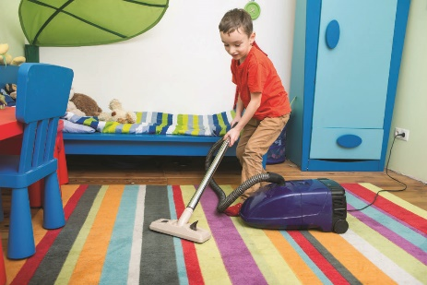
Da bom videla, kako priden si bil, mi naj nekdo pošlje slikico.

